

Pupper Fejlhåndterings Manual

EAAA/Create Lab

Version 1.0

04/06/2021

<https://www.die.net/>, på denne side finder du information og forklaringer på diverse config filer, såsom sshd, wpa_supplicant.config m.m. Der er desuden en god guide til begyndere i bash navigation.

## RAspberry Pi 4 b, 2 gb problemer

Problem:

RPI won’t boot debian buster lite from SD card.

Trials:

1. Flashing Debian Buster Desktop -> This works.
   1. This means the SD cards are not curropted and neither is the RPI.
2. Flashed Buster Lite onto 16 gb SD card -> then slotted into RPI 4 B, 2GB
   1. -> Error = recovery4.elf not found (6)
3. Flashed Buster Lite onto 32 gb SD card -> then slotted into RPI 4 B, 2GB
   1. -> Error = recovery4.elf not found (6)
4. Using same 16GB SD from Solution 2, i slotted the SD into an RPI 4 B, 4GB
   1. The RPI booted normaly.

## VSCode ssh forbindelse til raspberry pi

**Kendte fejl:**

#### Failed to connect to Host -> ”Writing to non-existant pipe”

Løsninger/work-arounds:

1. tryk retry og login igen.
   1. Det kan tage noget tid for Rasbian OS at sætte SSH tunnelen op, vendt eventuelt et par minutter og prøv så at logge ind i gen.
2. genstart SSH serveren på RPi’en
   1. Her er nogle kommandoer der kan bruges i den forbindelse.
      1. sudo systemctl restart ssh
      2. sudo systemctl status ssh
      3. sudo systemctl kill ssh
      4. sudo systemctl start ssh

#### Opsætning af SSH Tunnel ”hænger” (fryser/Uendelig Buffering)

Løsninger/work-arounds:

1. se om du har konflikter i ”know hosts” mappen på windows.
   1. Når den hænger i dette stadie skulle du gerne kunne se mappe stien til knowhosts dokumentet i konsollen i VSCode.
   2. 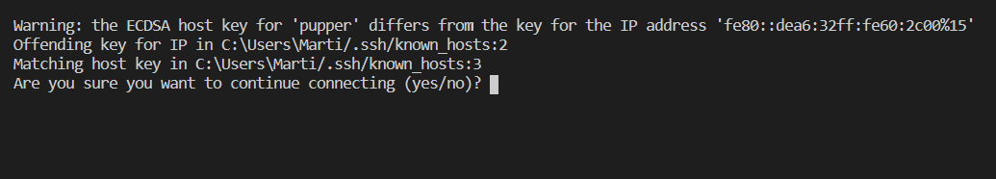Det kan hjælpe at slette alle known hosts fra .ssh mappens known_hosts fil.
2. remote.SSH.remoteServerListenOnSocket
   1. Tjek om denne her setting er slået til, den skal være off!

## calibrate_servos.py kan ikke køres fra Debian CLI

Check Python version:

I CLI skriv: python -V

Det skulle gerne være python 3.x.

Python 3.x kan stadigvæk sagtens være installeret, men Debian defaulter til en bestemt version af Python. Den version skal ændres til 3.x.

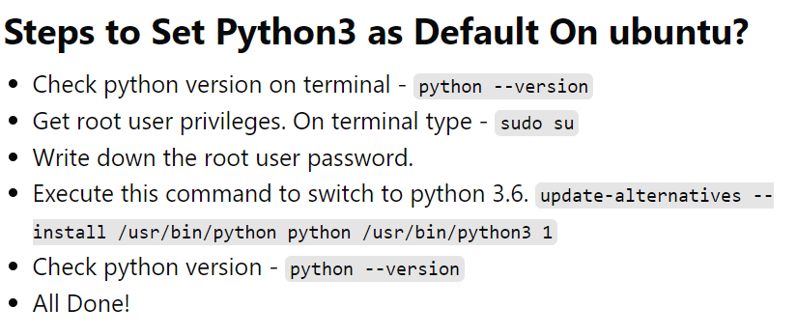

Check NumPy version:

Hvis den allerede har NumPy, så prøv at geninstallere NumPy med pip.

pip install --upgrade --force-reinstall <package>

## Boot systems start fejl

### failed to start lsb resize2fs_once.service

1. sudo systemctl disable resize2fs_once

Denne linje skulle gerne stoppe den error.

Resizing scripted er ikke umiddelbart nødvendigt.

## Permission problemer med ændringer af filer i Pi mappen

#### sudo chown -R "${USER:-$(id -un)}" .

Skriv denne linje præcist som den står her i /home/pi mappen i bash CLI.

## Robotten får spasmer

Hvis robotten får strøm via et batteri, så kan det være fordi det er ved at være fladt.

## Problemer med SSH login via vscode til Pupper RPI

1. 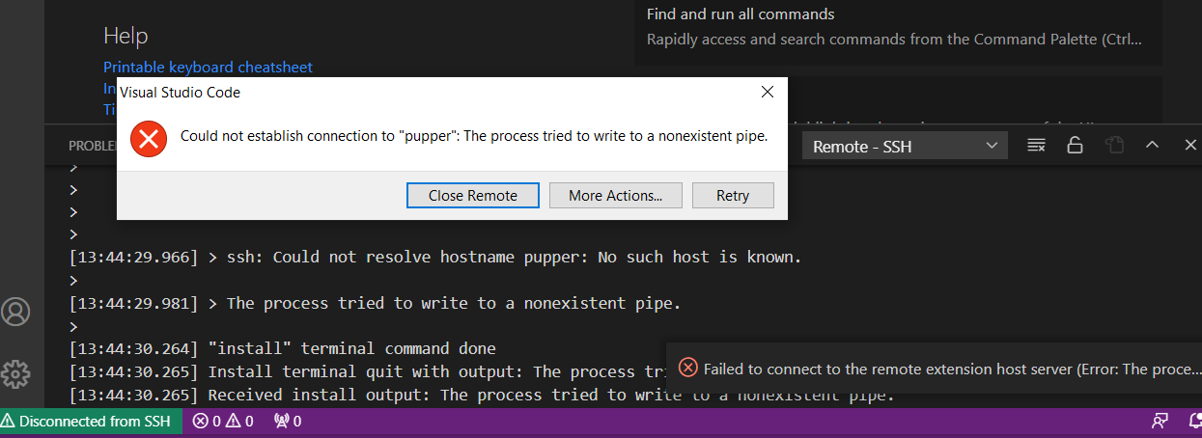SSH forbindelse kaster følgende fejl ->>
   1. Årsager:
      1. RPi’en har fået tildelt en ny IP
         1. Dette kan oftest ske en efterfølgende dag eller flere dage efter SSH forbindelsen originalt blev gemt i .ssh/config og .ssh/known_hosts.
   2. Løsninger
      1. (ikke en rod løsning)
         1. slet indholdet af config og know_hosts filerne.
         2. og opret der efter en ”ny” SSH forbindelse.

## Pupperens RPI har ikke logget på netværket

Årsage = ukendt

Løsninger:

1. genstart RPi’en
2. lav netværks setup igen igennem: sudo raspi-config
   1. dette kræver naturligvis at der er skærm og tastatur sat til RPi’en på robotten.
   2. I raspi-config menuen:
      1. Vælg ”localizations options” og vælg da Wi-fi, og find og vælg så Denmark på listen.
      2. Gå tilbage til roden af raspi-config
      3. Vælg nu ”network options” og så Wi-fi
      4. Skriv navnet på det lokale net
      5. Skriv koden på det lokale net
      6. Gå ud af raspi-config menuen
      7. Genstart RPi’en: sudo restart now